Tên: Phạm Bá Sáng

Lớp : 09CNPM3

MSSV:0950080139

**Lab5: Xây dựng trang giỏ hàng để đặt hàng trên Website**

1. **Xây dựng trang giỏ hàng**

Xem lại các table có liên quan

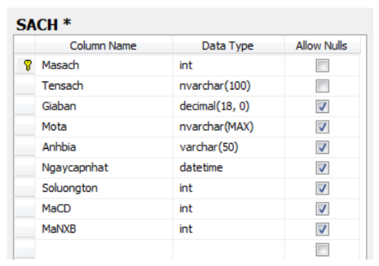

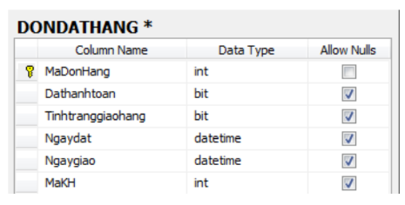

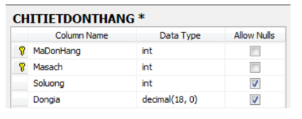

Bước 1: Tạo class Giohang trong Models:

* Khai báo thuộc tính cho giỏ hàng.
* Constructor khởi tạo Giỏ hàng , với tham số truyền vào là Mã sách.

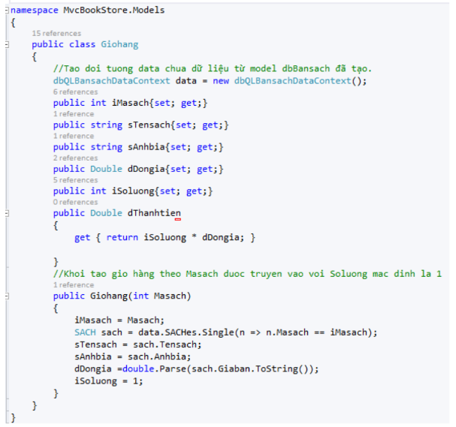

Bước 2: Tạo mới Controller: GiohangController

* Cập nhật phương thức Lấy giỏ hàng từ Session[<< Giohang>>] nếu có, nếu không sẽ khởi tạo giỏ hàng rỗng.

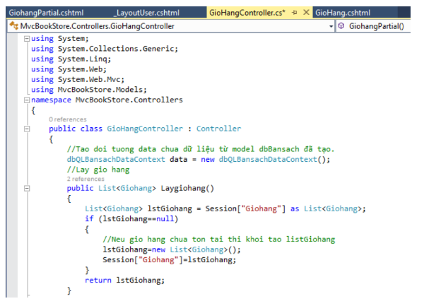

* Cập nhật phương thức ThemeGiohang()

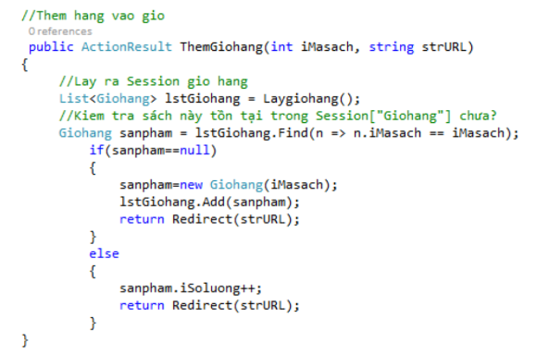

* Cập nhật phương thức tính tổng số lượng

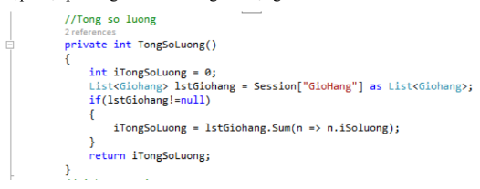

* Cập nhật phương thức tính Tongtien()

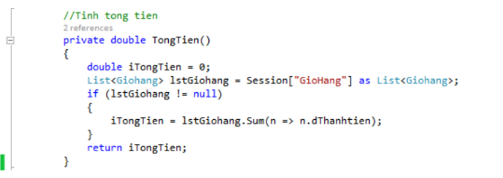

* Cập nhật phương thức xử lý hiển thị Giỏ hàng: GioHang()

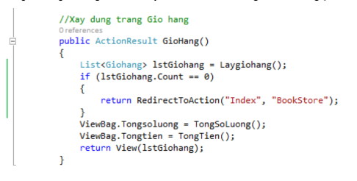

Bước 3: Từ phương thức GioHang() xây dựng View GioHang.cshtml tương ứng như sau:

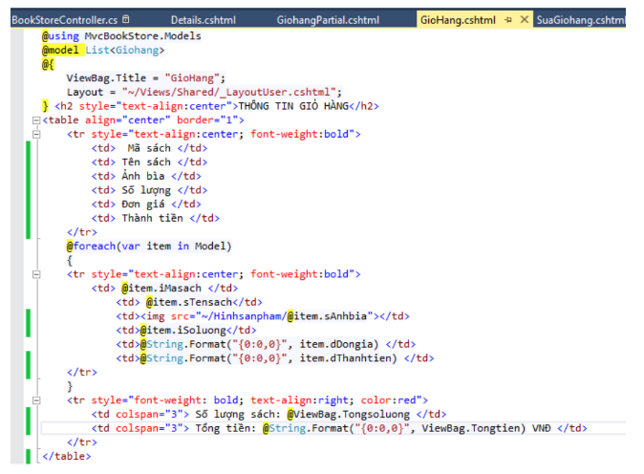

Bước 4: Xem và cập nhật lại liên kết dẫn đến trang Giỏ hàng: Trang Details.cshtml

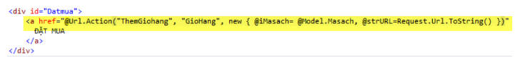

Bước 5:

* Kết quả trang Details:

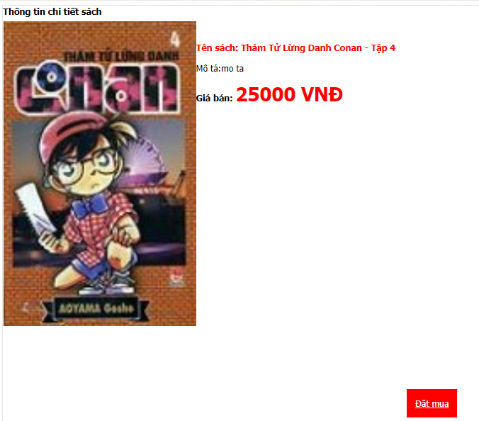

* Kết quả trang giỏ hàng

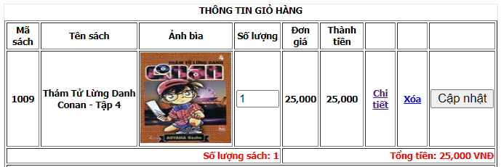

Bước 6: đặt thông tin Giỏ hàng lên Menu của trang Layout

* Tạo một Action GiohangPartial trả về PartialView, truyền các ViewBag thông về số lượng và tổng tiền của giỏ hàng.

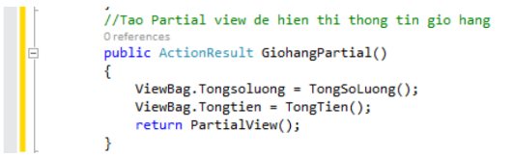

* Tạo PartialView cho Action Giohangpartial

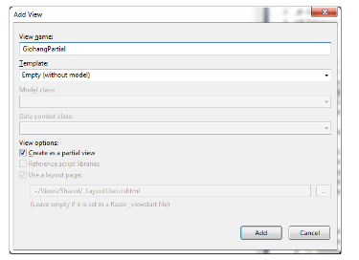

-Cập nhật code cho View:GiohangPartial

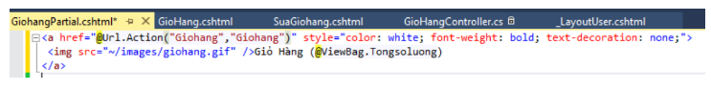

Bước 7: Cập nhật _LayoutUser cho Menu ngang, hiển thị PartialView Giỏ hàng.

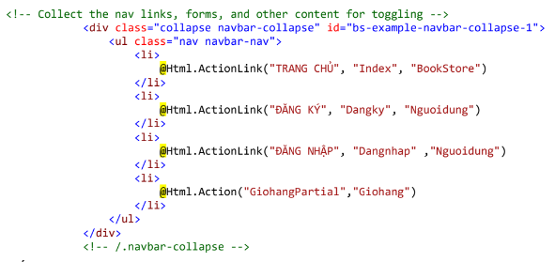

Kết quả:

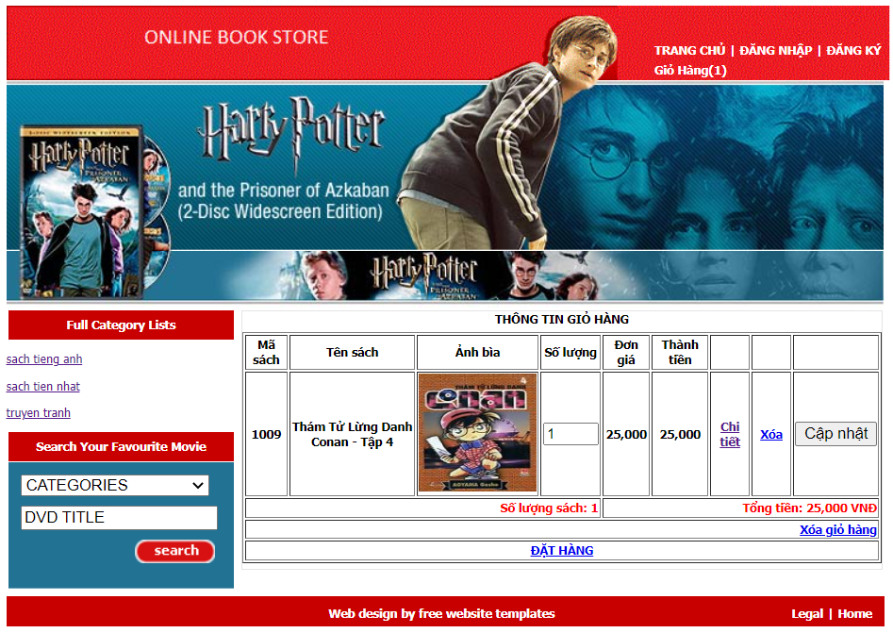

Bước 8: Cập nhật liên kết “ Chi tiết” và “Xóa” trong View Giohang.cshtml

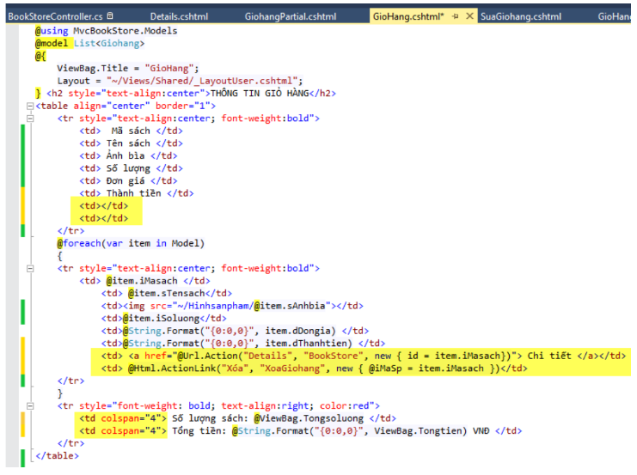

Bước 9: Click vào liên kết “Chi tiết” sẽ mở trang Details.

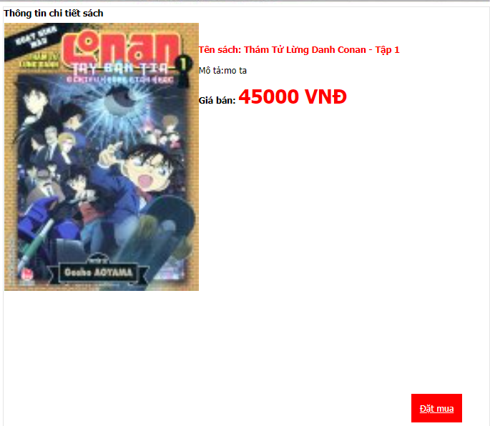

Bước 10: Xử lý xóa giỏ hàng:

* Cập nhật Action XoaGiohang() vào GiohangController

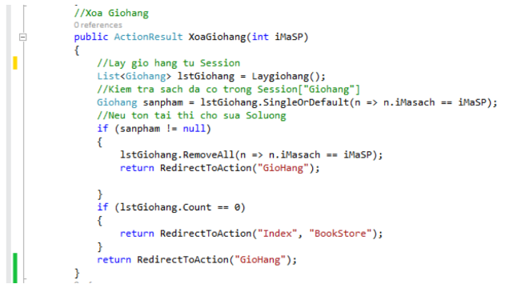

Kết quả: Click<<Xóa>> để xóa mặt hàng ra khỏi giỏ hàng.

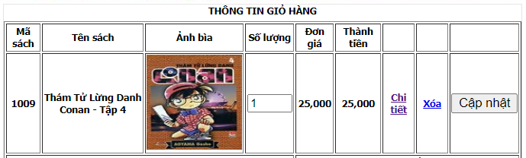

Bước 11: Bổ sung thêm chức năng cập nhật

* Cập nhật GioHangController: Bổ sung Action CapnhatGiohang()

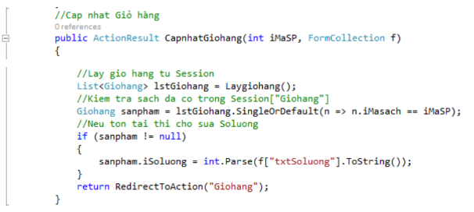

-Điều chỉnh View: Giohang.cshtml.

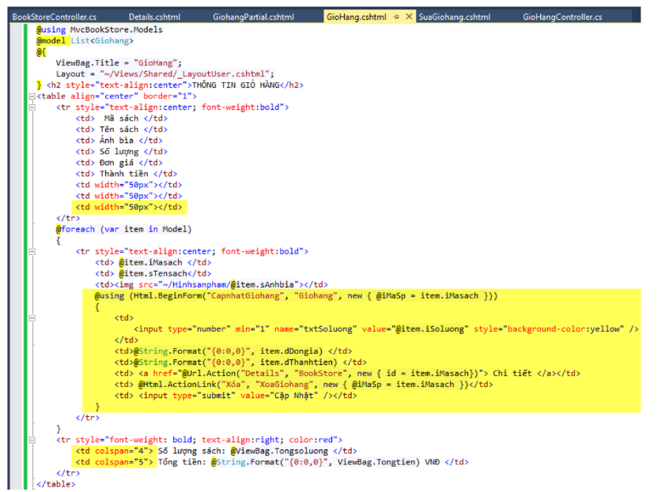

Kết quả: Khi điều chỉnh Số lượng và Click cập nhật, hệ thống sẽ cập nhật lại số lượng, tính lại tiền, tính tổng số lượng và tổng tiền và load lại trang giỏ hàng.

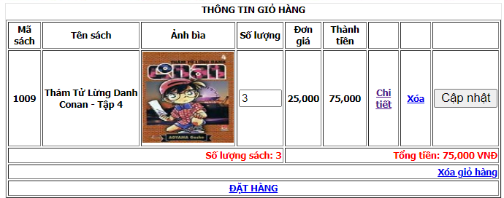

Bước 12: Bổ sung chức năng “ Xóa giỏ hàng”

* Cập nhật GioHangController:

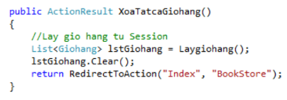

-Cập nhật View: Giohang.cshtml

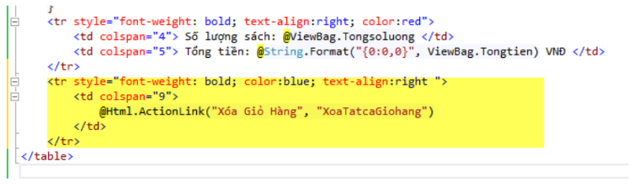

Kết quả:

